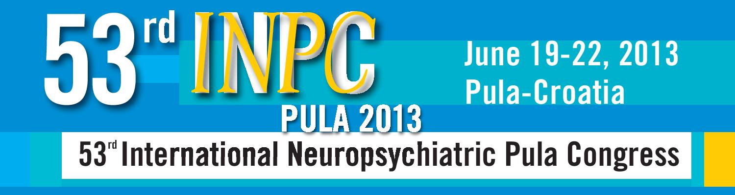

53. MEĐUNARODNI NEUROPSIHIJATRIJSKI KONGRES U PULI – 53. INPC
53rd INTERNATIONAL NEUROPSYCHIATRIC PULA CONGRESS-53rd INPC

Od 19. do 22. lipnja 2013. godine održan je 53. Međunarodni neuropsihijatrijski kongres u Puli (53rd International Neuropsychiatric Pula Congress - INPC) pod visokim pokroviteljstvom Predsjednika Republike Hrvatske prof.dr.sc. Ive Josipovića.
Kongres se tradicionalno održava u Puli u hotelima Park Plaza Histria i Brioni, a organizatori su: Kuratorium International Neuropsychiatric Pula Congress, Razred za medicinske znanosti Hrvatske akademije znanosti i umjetnosti i Udruga za neuropsihijatriju. Podršku kongresu ove godine dala je i Svjetska neurološka federacija (World Federation of Neurology), Interdisciplinarno medicinsko udruženje iz Rusije (Interdisciplinary Medicine Association), Europsko psihijatrijsko udruženje (European Psychiatric Association) te Srednje i istočno europsko društvo za moždani udar (Central and Eastern European Stroke Society). Glavni sponzori kongresa su Ministarstvo znanosti, obrazovanja i sporta Republike Hrvatske, Grad Zagreb, Grad Graz i Istarska županija. Kongresu je ove godine prisustvovalo preko četristo sudionika iz Hrvatske, Albanije, Australije, Austrije, Bosne i Hercegovine, Crne Gore, Češke, Indije, Italije, Južne Koreje, Litve, Mađarske, Makedonije, Njemačke, Novog Zelanda, Poljske, Rumunjske, Rusije, Sjedinjenih Američkih Država, Slovenije, Srbije, Španjolske, Švedske, Švicarske, Tajlanda, Turske, Ukrajine, Velike Britanije.
Glavna teme ovogodišnjeg kongresa bila je: „Depresija i bol – kakva je poveznica? / Depression and Pain – What is the link?“, a tema zajedničkog sastanka Međunarodnog neuropsihijatrijskog kongresa u Puli sa Sekcijom za neuroznanost Alpe Adria bila je rasprava o različitim terapijskim pristupima. U okviru glevne teme održana su sljedeća predavanja; iz područja psihijatirije: Pain in somatoform disorders, Neuroimaging in somatoform pain disorders, Pain and autonomus nervous system, Pain and depression – Common psychoneuroimmunological pathomechanisms, te iz područja neurologije: Where is the pain in the brain?, Current treatment of trigeminal neuralgia, Neuroplasticity and pain, Depression and pain in Parkinson's disseas, Depression and pain in Mutiple sclerosis, Migrane is not just a headache, Comorbidity of migraine and depression, Botulinum toxin, brain and pain.
Uz predavanja na glavnu temu ovogodišnjeg kongresa održani su i brojni prateći simpoziji, a posebno se ističu: 2. Europska ljetna škola psihopatologije u Puli, 6. Međunarodni simpozij o epilepsijama, 1. Neuro-interdisciplinarna škola u Puli “Brain, mind and pain: multimodal (bio-psycho-social) approach to pain management”, 2. simpozij na temu “Interface providers in neurorehabilitation“, psihijatrijski simpoziji o Zakonu o psihoterapiji, Forenzičkoj psihijatriji, CSF biomarkerima, neurološki simpoziji na temu Glazba i ritam u rehabilitaciji mozga, Napredno liječenje Parkinsonove bolesti, Rehabilitacija – depresija i bol, Depresija boli: od ranog prepoznavanja do oporavka. U srijedu navečer tradicionalno akademsko predavanje održao je profesor Luigi Agnati sa Sveučilišta u Modeni i Instituta Karolinska u Stockholmu na temu“Volume Transmission Mode and Potential Clinical Impact“.
Za trajanja kongresa održano je 22 predavanja i simpozija u sklopu kojih je 68 predavača iz cijeloga svijeta održalo ukupno 83 izlaganja. Tijekom kongresa održana je poster sekcija u sklopu koje je prezentirano 29 postera iz područja neurologije i 16 postera iz područja psihijatrije.
Međunarodni neuropsihijatrijski kongres u Puli održava se u kontinuitetu već 53 godine što ga čini kongresom s vjerojatno najdužom neprekinutom tradicijom u svijetu na području neurologije, psihijatrije i neuropsihijatrije. Na kongresu se se multidisciplinarnim pristupom obrađuju brojne zanimljive teme iz područja psihijatrije i neurologije, ali i drugih povezanih područja medicine, njegujući pritom temeljne ideje davno osnovane “Pulske škole znanosti i humanizma”, 1961. godine, iz koje se razvio ovaj najstariji međunarodni kongres na području neurologije, psihijatrije i neuropsihijarije.
Tradicija i kontinuitet održavanja INPC kongresa nastavlja se i u 2014. godini, kada će se u razdoblju od 18. do 21. lipnja 2014. održati 54. Međunarodni Neuropsihijatrijski kongres na temu: „Prevencija moždanog oštećenja i način života / Lifestyle and prevention of brain impairment“.

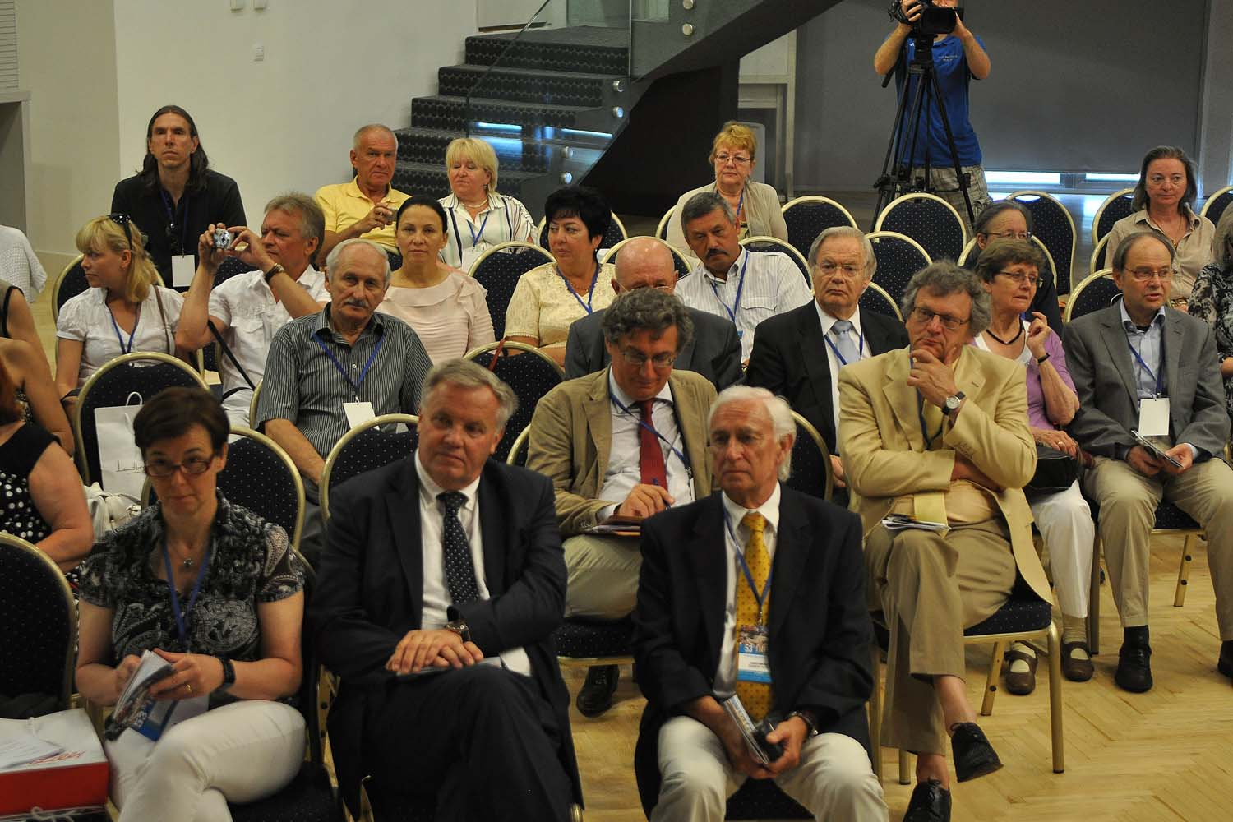
Slika br.1 Otvorenje 53. Međunarodnog neuropsijihatrijskog Kongresa u Puli, prof.dr. Izet Aganović, izaslanik predsjednika Republike Hrvatske i prof. Guenther Lanner
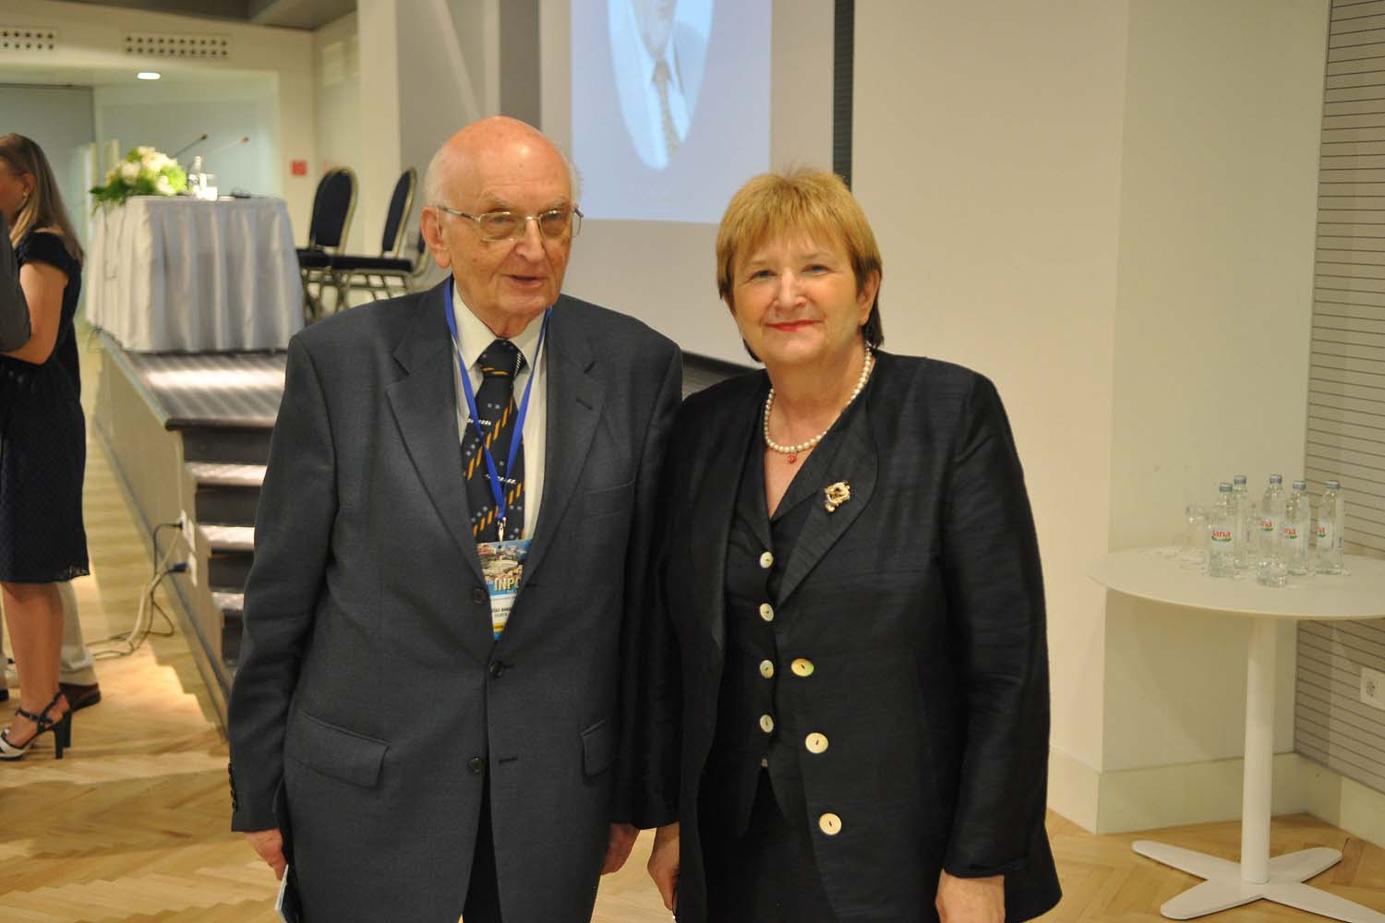
Slika br. 2 Predsjednica INPC Kongresa, akademkinja Vida Demarin i počasni predsjednik INPC Kongresa, profesor Boško Barac

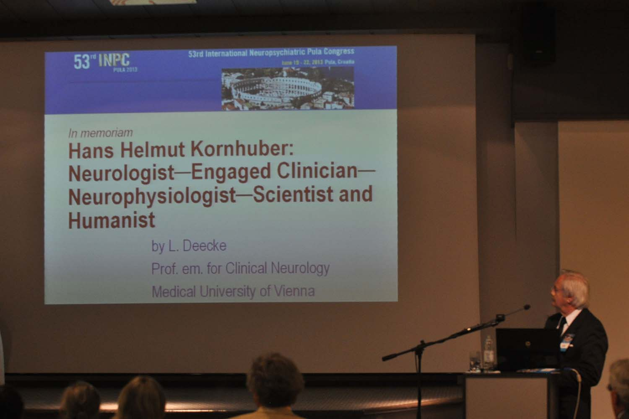
Slika br. 3 Memorijalni simpozij – Hans Helmut Kornhuber, Profesor Lüder Deecke

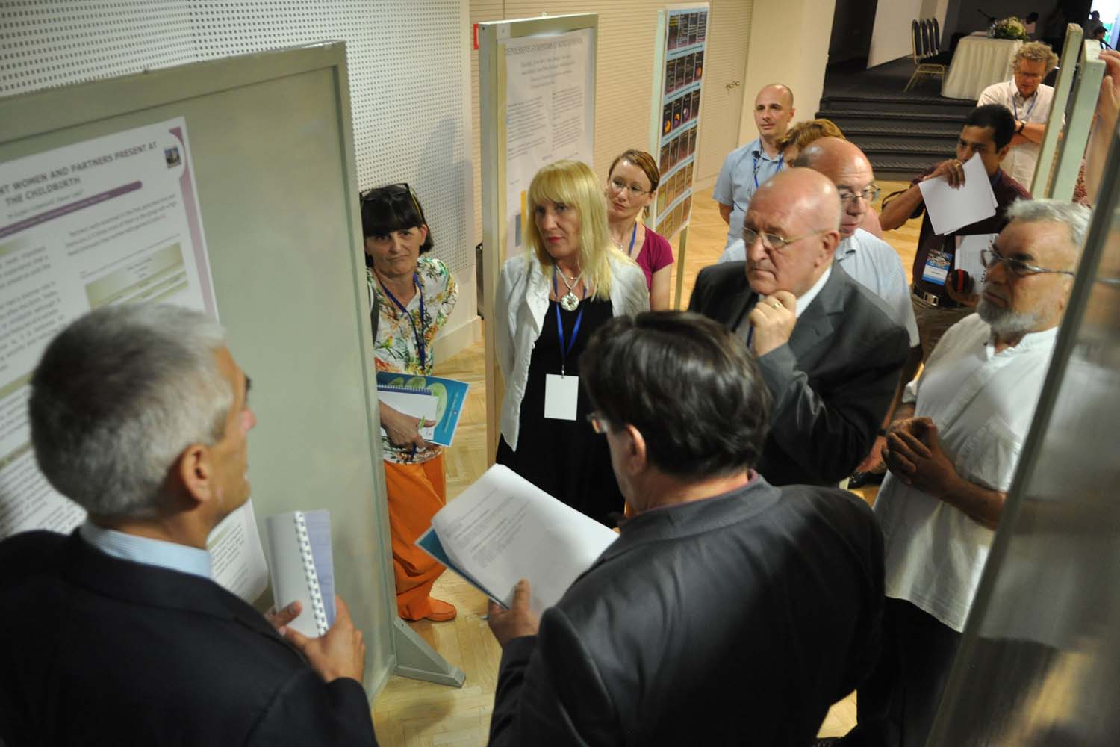
Slika br. 4 Poster sekcija

